昆明市盘龙区人民政府办公室文件

盘政办通〔2020〕121号

昆明市盘龙区人民政府办公室
关于印发《盘龙区农村饮水安全工程建设
管理办法（试行）》的通知

相关各街道办事处，区级各相关部门：
《盘龙区农村饮水安全工程建设管理办法（试行）》已经区政府研究同意，现印发给你们，请严格贯彻执行。

昆明市盘龙区人民政府办公室
2020年12月23日

盘龙区农村饮水安全工程建设管理办法
（试行）
为加强盘龙区农村饮水安全工程建设管理，保障农村饮水安全，改善农村居民生活和生产条件，充分发挥投资效益，根据水利部《关于建立农村饮水安全管理责任体系的通知》（水农〔2019〕2号）、《云南省水利工程管理条例》、《昆明市水利工程管理条例》及《昆明市人民政府关于进一步加强农村饮水安全保障工作的实施意见》（昆政发〔2020〕8号）等有关规定结合盘龙区实际，制定本办法。
第一章 总则
第一条 本办法适用于涉农街道办事处农村饮水安全工程的建设管理。
第二条 本办法所称农村饮水安全工程是指以解决农村居民饮水安全为主要目标的供水工程，包括集中供水工程和分散供水工程。农村饮水安全工程包括取水设施、水厂、泵站、公共输配水管网以及相关附属设施。
第三条 农村饮水安全保障实行行政首长负责制，地方政府对农村饮水安全负总责。盘龙区采取“区政府统筹，水务局主抓，相关部门参与，街道办事处协同”的工作模式，各有关部门各负其责，密切配合，共同做好农村饮水安全工程的建设管理工作。
第二章 部门职责
第四条 区水务局是盘龙区农村饮水安全工程建设管理的行政主管部门，负责农村饮水安全工程项目前期工作文件编制审查等工作，及农村饮水安全工程建设的计划、组织、协调、管理和监督，组织指导项目的实施及运行管理，协助对水源地进行划分保护。
区发改局负责农村饮水安全工程项目审批、投资计划审核下达等工作，监督检查投资计划执行和项目实施情况。
区财政局负责审核下达预算、拨付资金、监督管理资金、审批项目竣工财务决算等工作，落实财政扶持政策。
区住房和城乡建设局负责农村饮水安全工程建设的质量安全备案和施工许可证核发。
区卫生健康局负责有针对性地开展卫生学评价和项目建成后的水质监测等工作，加强卫生监督。
市生态环境局盘龙分局负责指导农村饮用水水源地环境状况调查评估和环境监管工作，统筹解决污染型水源地水质改善问题。
区自然资源局协调做好农村饮水安全工程用地审批。
街道办事处积极配合水务局做好农村饮水安全工程建设的宣传发动，施工协调等相关工作。并完成区级立项建设和其他小型的农村饮水安全工程的组织与实施。
第三章 前期工作
第五条 区水务局统一组织开展辖区内的农村饮水安全工程规划、建设的管理和监督工作。及时按照上级的要求，编制近期和远期规划，全面落实各项建设管理任务和责任，认真组织实施，确保如期实现规划目标。
编制农村饮水安全工程规划，应当统筹全区经济社会发展，优化水资源配置，合理布局，优先建设规模化集中供水工程，提高供水工程规模效益。实行原水统筹，打破“一地一水”的供水模式，整合农村小型集中供水工程供水管网和水厂。综合考虑区域水源情况，采用集中连片的方式，能集中就集中、能大则大、能并则并，逐步实现规模化经营管理。
第六条 街道办事处按照建设任务、项目前期工作情况和年度申报要求，向区发改局和区水务局报送农村饮水安全项目年度投资建议计划。纳入年度计划的农村饮水工程，原则上采用“自下而上、自上而下”的方式研究确定，由街道办事处提出申请，经区水务局调研工作后初步确定，经专题工作计划会确定申报项目名称及投资计划，最终经区级分管领导核准后开展正式申报工作。
第七条 农村饮水安全工程建设标准和工程设计、施工、建设管理，应当执行国家和省级有关技术标准、规范和规定。工程使用的管材和设施设备应当符合国家有关产品质量标准及有关技术规范的要求。
第八条 严格按照现行相关技术规范和标准，认真做好农村饮水安全工程勘察设计工作，加强各部门间协商配合，着力提高设计质量。农村饮水安全工程规划设计文件应由具有相应资质的单位负责编制。
第九条 农村饮水安全工程应当按规定开展卫生学评价工作。
第四章 项目实施
第十条 农村饮水安全工程建设实行项目法人制，由区水务局或街道办事处筹建并报区政府批准设立。建设项目法人是农村饮水安全项目建设管理的责任主体，对项目进度、工程质量、资金管理使用、合同执行全面负责。
第十一条 市级以上（含市级）审批建设的农村饮水安全工程，原则上建设主体为区水务局，属地街道配合；街道负责完成区级立项建设和其他小型的农村饮水安全工程的组织与实施，区水务局负责指导。确保区域内各农村供水项目顺利实施。
第十二条 在建设管理过程中按照工程建设项目基本建设程序等有关规定执行，严格建设管理，强化质量安全监管，规范资金使用，确保工程发挥效益。
农村饮水安全工程施工和监理，应当由具备相应资质的单位承担。
第十三条 农村饮水安全工程投资要按照批准的项目建设内容、规模和范围使用。严禁转移、侵占和挪用工程建设资金。
第十四条 加强项目民主管理，推行用水户全过程参与工作机制。农村饮水安全工程建设前，要进行广泛的社区宣传，就工程建设方案、资金筹集办法、工程建成后的管理体制、运行机制和水价等充分征求用水户代表的意见，并与受益农户签订工程建设与管理协议。工程建设中和建成后，要有受益农户推荐的代表参与监督和管理。
第十五条 加强项目管理，严格按照批复的实施方案组织实施，尽量减少设计变更。
农村饮水安全工程投资计划和项目执行过程中确需调整的，应按程序报批或报备。对重大设计变更，须报原设计审批单位审批；一般设计变更，由项目法人组织参建各方及有关专家审定，并将设计变更方案报区水务局备案。因设计变更等各种原因引起投资计划重大调整的，须报该工程原审批部门审核批准。
第十六条 工程建设中要根据项目特点，建立健全行之有效的工程质量管理制度，落实责任，加强监督，确保工程质量。
第十七条 农村饮水安全项目要全部进行社会公示。由项目法人公示在施工现场和受益街道、村（社区），内容应包括项目批复文件名称、文号，工程措施、投资规模、资金来源、解决农村饮水安全问题户数、人数及完成时间、水价核算、建后管理措施等。
第十八条 农村饮水安全项目完工后要及时收集、整理、编制竣工资料，及时送审，完成工程审计，并向区水务局报送相关资料、总结及申请验收资料。
第十九条 项目建设完成后，由水务、发改、卫健等部门及时共同组织竣工验收。对未按要求进行验收或验收不合格的项目，要限期整改。
第二十条 工程竣工验收后建设单位应在30天内将完整的工程建设档案移交工程管理单位。工程管理单位应当按照档案管理的有关规定，收集、整理、保存有关工程资料和电子图文，建立工程档案。
第二十一条 农村饮水安全工程项目建成，经验收合格后60天内办理交接手续，明晰工程产权，明确工程管护主体和运行管理方式，完善管理制度，落实管护责任和经费，确保长期发挥效益。规模较大的集中供水工程，由街道负责管理；规模较小的供水工程，由工程受益范围内的村（社区）负责管理；单户或联户供水工程，实行村民自建、自管。
第五章 其他
第二十二条 区水务局要加强信息沟通，及时向其他部门通报农村饮水安全工程建设和项目建成后的供水运行管理情况。
第二十三条 区水务局要会同发改等部门全面加强对辖区农村饮水安全工程项目的监督检查。检查内容包括组织领导、相关管理制度和办法制定、项目进度、工程质量、投资管理使用、合同执行、竣工验收和工程效益发挥情况等。
第二十四条 本办法实施过程中，若发生与国家、云南省、昆明市的相关法律法规及规定不一致的情况，以相关法律法规及规定为准执行。
第二十五条 本办法由区水务局负责解释。
第二十六条 本办法自发布之日起施行。
附：农村饮水安全工程建设管理流程图

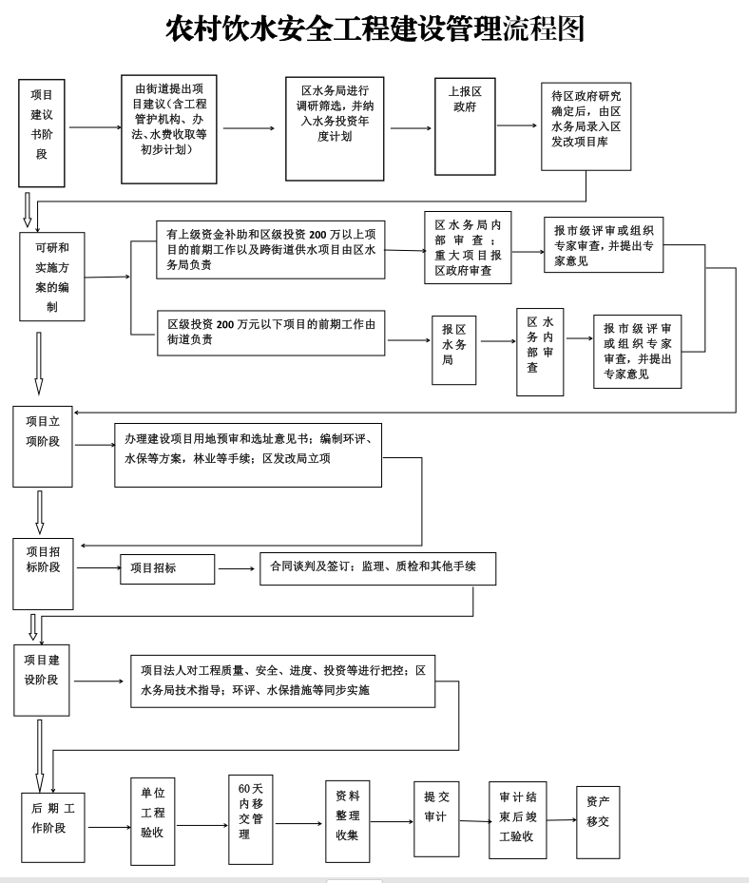

昆明市盘龙区人民政府办公室 2020年12月23日印发

